**第7章習題**

**一：是非題**

1 ( O )：break指令可以讓for或while迴圈中斷。

2 ( X )：凡是使用for敘述的迴圈，只要直接將for改為while，皆可正常執行，而獲得相同的結果。

3 ( X )：有一個串列如下：

numlist = [1, 2, 3, 4, 5]

如果想要分別列出此串列的所有元素，最佳方式是使用while迴圈。

4 ( X )：下列可以列出1至9的元素。

../../../Downloads/t1.jpg

5 ( O )：下列可以列出1至9的元素。

../../../Downloads/t2.jpg

6 ( O )：下列可以產生含’C’，’D’，’E’，’F’等4個元素的串列。

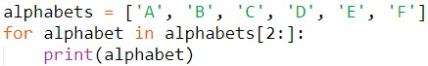

7 ( X )：當range( )函數有3個參數時，第3個參數值是終止值。

8 ( X )：下列程式可以列出9*9乘法表。

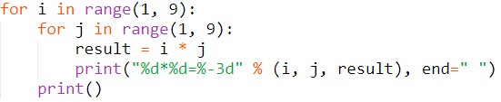

二：選擇題

1 ( D )：下列是一個無限迴圈，如果要中斷此無限迴圈，可以使用下列那一個按鍵。

../../../Downloads/t3.jpg

A：Ctrl + a

B：Esc

C：Enter

D：Ctrl + c

2 ( D )：請列出下列程式的執行結果。

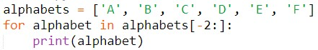

A：../../../Downloads/t2-a.jpg

B：../../../Downloads/t2-b.jpg

C：../../../Downloads/t2-c.jpg

D：../../../Downloads/t2-e.jpg

3 ( A )：請列出下列程式的執行結果。

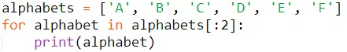

A：../../../Downloads/t2-a.jpg

B：../../../Downloads/t2-b.jpg

C：../../../Downloads/t2-c.jpg

D：../../../Downloads/t2-e.jpg

4 ( B )：下列程式執行結果total值是多少。

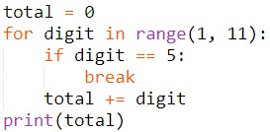

A：0

B：10

C：50

D：55

5 ( C )：下列程式執行結果total值是多少。

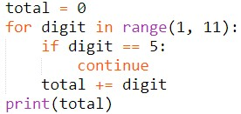

A：0

B：10

C：50

D：55

6 ( A )：下列程式執行結果n值是多少。

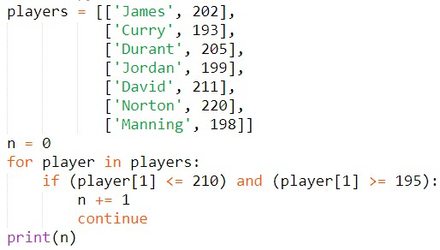

A：4

B：5

C：6

D：7

7 ( A )：下列程式執行結果total值是多少。

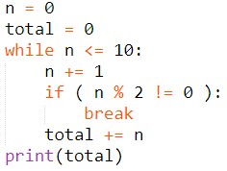

A：0

B：1

C：45

D：55